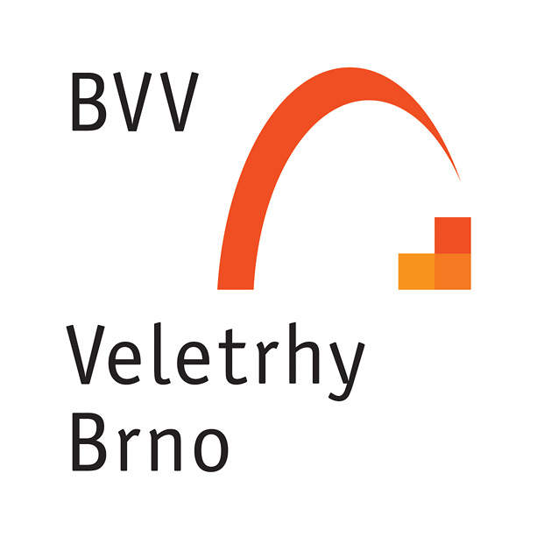
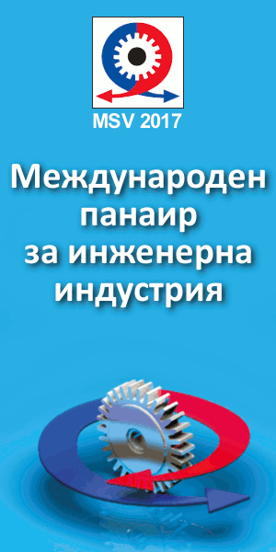


ПОКАНА  Уважаеми госпожи и господа,  Българската търговско-промишлена палата, съвместно с „Панаири Бърно” АД, организират:  ПРЕЗЕНТАЦИЯ НА 59-ТО ИЗДАНИЕ НА МЕЖДУНАРОДНИЯ ПАНАИР ЗА ИНЖЕНЕРНА ИНДУСТРИЯ  на 3 април 2017/понеделник/  БТПП , гр. София, ул. „Искър „9  10.00 – 10.20 ОФИЦИАЛНО ОТКРИВАНЕ  Г-н Цветан Симеонов, председател на Българската търговско-промишлена палата  Н. Пр. г-н Душан ЩРАУХ, Извънреден и пълномощен посланик на Чешката Република в България  10.20 – 10.30 ПРЕДСТАВЯНЕ на компанията „Панаири Бърно” АД  10.30 – 10.50 ПРЕЗЕНТАЦИЯ на проектите, представяни в България  10.50 – 11.10 ПРЕДСТАВЯНЕ на водещия проект - Международния панаир за инженерна индустрия 2017  11.10 – 11.30 ДИСКУСИЯ  11.30 – 12.00 БРЪНЧ | РЕГИСТРАЦИОННА ФОРМА  / моля попълнете на английски език/  Organization.......................................................  ………………………………………………  Address…............................................................  Tel.:……..............................................................  Fax:……..............................................................  Е-mail..................................................................  Web site………………………………………  Activity………....................................................  .............................................................................  Participant…………………................................  .............................................................................  Position …................................................................  Interests………………………………………  ………………………………………………  ………………………………………………  Моля, желаещите да вземат участие да изпратят попълнена регистрационна форма на e-mail: v.velichkov@bcci.bg ,  факс: 02/987 32 09  в срок до 31 март 2017 /петък/  Участието е безплатно!  За информация и контакти:  тел.: тел. 02/8117 497, 8117 421  дирекция Международно сътрудничество и международни организации, БТПП

